Bakery Shop

Sofiia Berehovykh, Andrii Malokhatko

1. Zadanie 3
2. Dátový model 3
Stručný opis modelu 3
3. Návrhové rozhodnutia 4
Architektúra používateľského rozhrania 4
Použitie vlastných komponentov 4
Externé knižnice 4
Roly a oprávnenia 4
4. Programovacie prostredie 5

Zadanie
Vytvorte webovú aplikáciu - eshop, ktorá komplexne rieši nižšie definované prípady použitia vo vami zvolenej doméne (napr. elektro, oblečenie, obuv, nábytok). Presný rozsah a konkretizáciu prípadov použitia si dohodnete s vašim vyučujúcim.

Dátový model
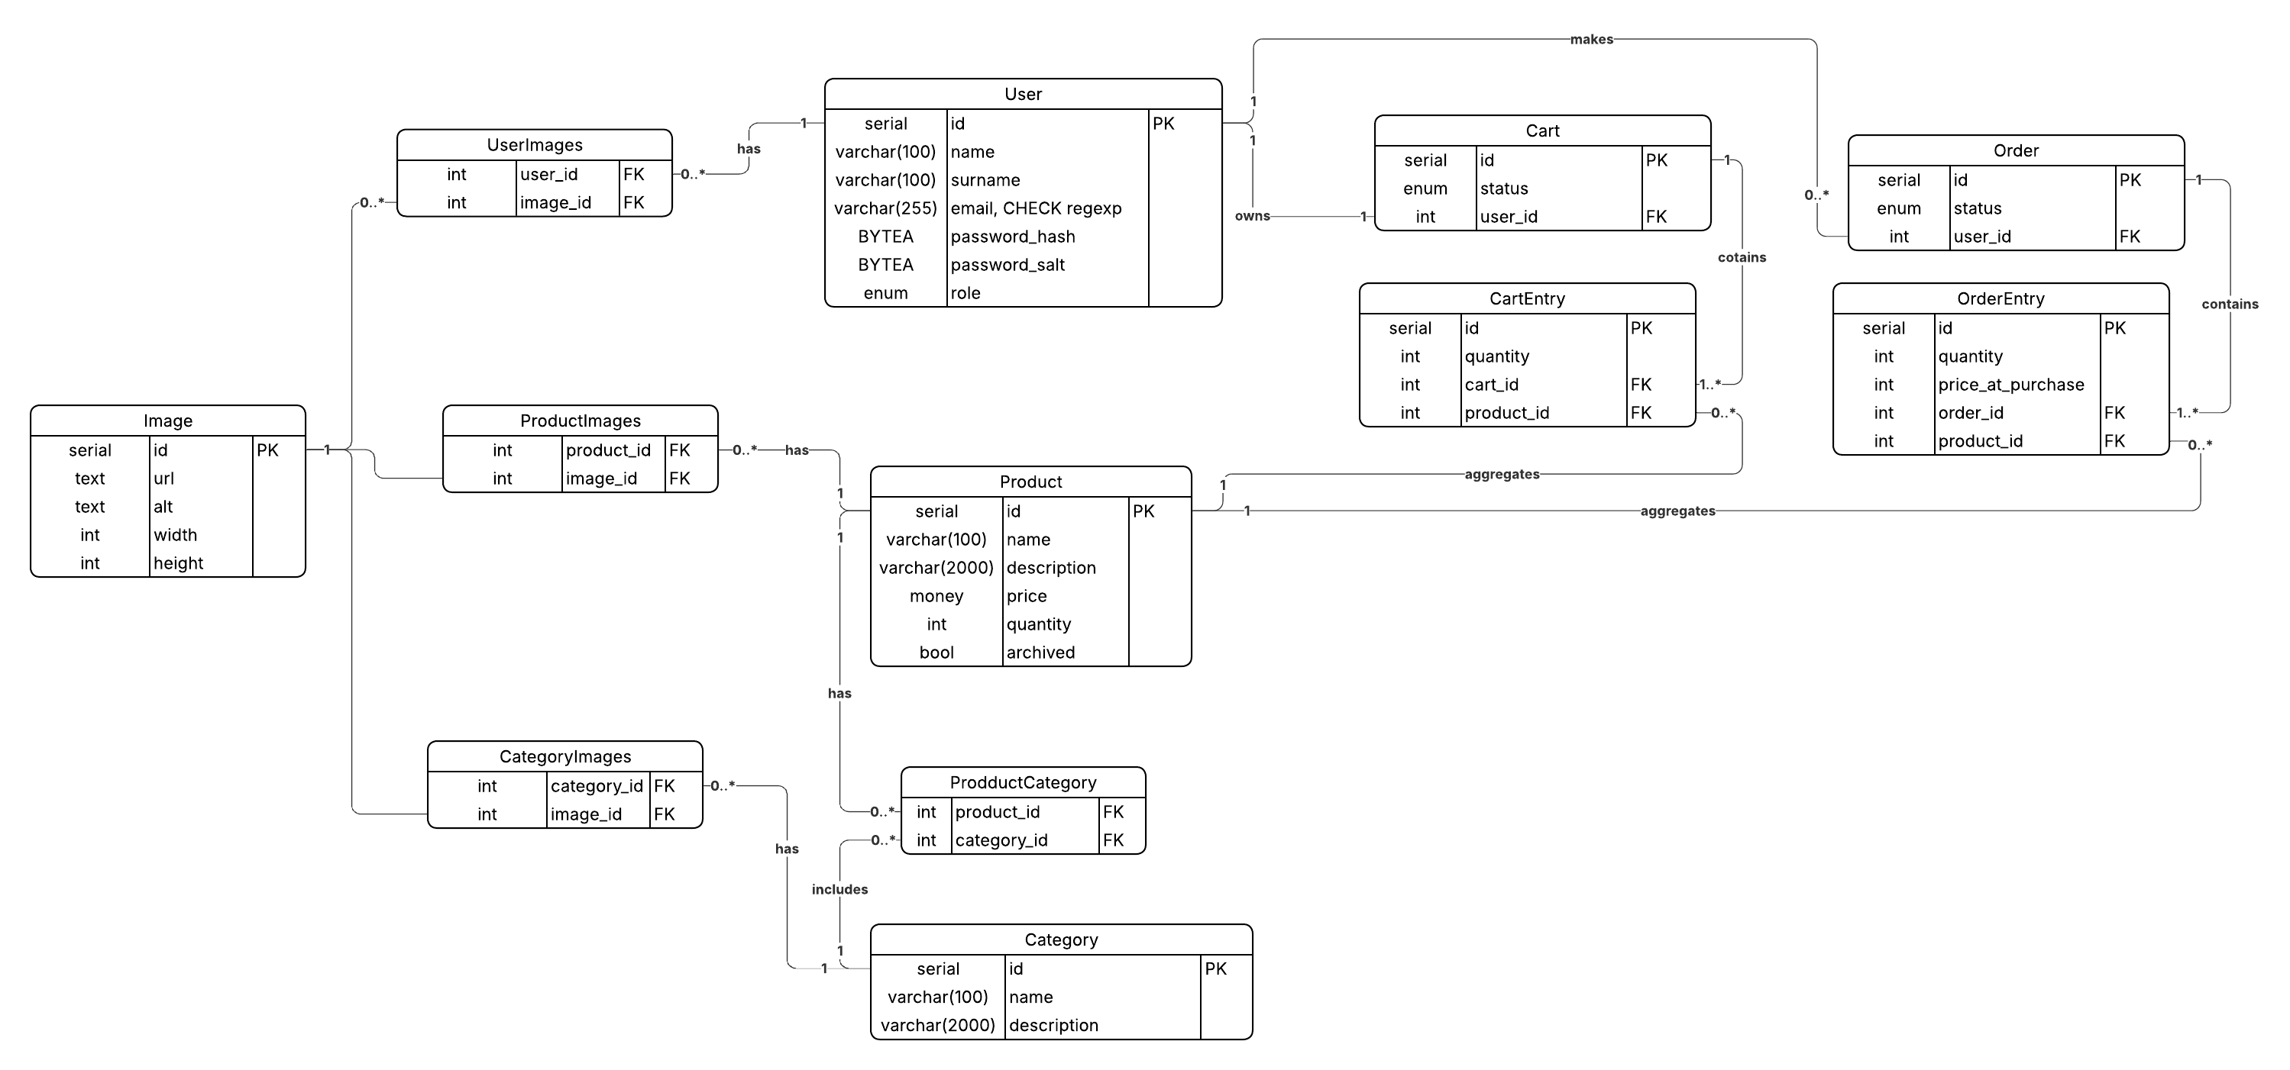
Fyzický dátový model je navrhnutý pre typický e-shopový scenár. Systém pracuje s entitami:
- User
- Image
- Product
- Category
- Cart
- CartEntry
- Order
- OrderEntry
a s väzbovými tabuľkami:
- UserImages
- ProductImages
- CategoryImages
- ProductCategory

Stručný opis modelu
- Používateľ má identifikačné údaje, e-mail, heslo, salt a rolu.
- Produkt obsahuje názov, popis, cenu, skladové množstvo a príznak archivácie.
- Kategória obsahuje názov a popis.
- Košík patrí používateľovi a obsahuje viac položiek typu CartEntry.
- Objednávka patrí používateľovi a obsahuje viac položiek typu OrderEntry.
- Položky CartEntry a OrderEntry prepájajú produkt s košíkom alebo objednávkou a evidujú aj množstvo.
- Pri OrderEntry sa navyše uchováva price_at_purchase, teda cena produktu v čase nákupu.
- Obrázky sú modelované samostatne cez entitu Image, pričom väzby na používateľov, produkty a kategórie sú riešené samostatnými spojovacími tabuľkami.

Návrhové rozhodnutia

Architektúra používateľského rozhrania
Používateľské rozhranie je rozdelené na viacero samostatných HTML stránok, štýly sú centralizované v súbore styles.css, ktorý importuje samostatné CSS moduly pre jednotlivé časti aplikácie.

Použitie vlastných komponentov
Namiesto externej front-end knižnice boli použité vlastné Web Components. V projekte sa nachádzajú minimálne tieto komponenty:
- product-card
- category-card
- quantity-input
- cart-entry
- profile-input

Externé knižnice
Projekt je postavený na:
- HTML
- CSS
- vanilla JavaScript
- vlastných Web Components.
V dodaných súboroch sa nenachádza použitie externej JavaScriptovej alebo CSS knižnice.
Takéto riešenie bolo zvolené preto, že rozsah projektu bolo možné zvládnuť aj bez frameworku a súčasne bolo cieľom lepšie pochopiť prácu s vlastnými komponentmi, layoutom a navigáciou.

Roly a oprávnenia
Rolu používateľa sme ponechali v dátovom modeli, aby bol systém pripravený na budúce rozšírenie, napríklad o administrátora alebo správcu produktov. Samostatný systém oprávnení sme v tejto fáze neimplementovali, pretože projekt bol orientovaný najmä na používateľský front-end a základný nákupný tok.

Programovacie prostredie
Projekt bol implementovaný ako statická webová aplikácia v prostredí:
- HTML5
- CSS3
- JavaScript (ES6)
- vlastné Web Components
Štruktúra projektu je rozdelená na:
- HTML súbory jednotlivých stránok,
- priečinok components pre JavaScript komponenty,
- priečinok styles pre samostatné CSS moduly,
- priečinok resources pre obrázky a ikony.

